14 ноября 2019г. обучающиеся 3 «В» класса МБОУ СОШ № 48 посетили музей истории Владикавказа. Экскурсия оказалась необыкновенно интересной. В холле музея нас радушно встретили экскурсоводы.
Первый экскурсовод провёл нас по залам первого этажа, второй по залам второго этажа. В доступной, для младших школьников, форме рассказали об истории и культуре малой Родины. Для детей это было значимое событие, они с интересом восприняли новую информацию и рассматривали рабочее место С.М. Кирова, его личные вещи: портмоне, бритвенный набор, курительную трубку, чайную чашку с блюдцем, охотничье ружьё. Нам разрешили потрогать весь интерьер типографского цеха , где сохранились старые станки для издательства газеты, они до сих пор находятся в рабочем состоянии. В отдельной комнате дети увидели карту Владикавказа, нашли на ней здания музея, своей школы; улицы на которых живут.
На втором этаже мы увидели еще более интересные экспонаты: старинное оружие, предметы быта, хозяйственные принадлежности, мебель. Интересно было посмотреть, как жила обычная советская семья, какой мебелью и предметами обихода пользовалась.
Ребята с удовольствием слушали и с любопытством рассматривали экспонаты гражданской войны. Особенно ребятам понравился зал «Боевой славы», посвященный Великой Отечественной войне.
На ребят экскурсия произвела огромное впечатление. Дети получили большой запас знаний об истории родного края, который им пригодится на уроках.
Классный руководитель Алиева С. Н.
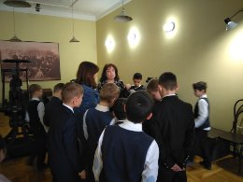 | 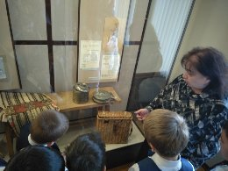
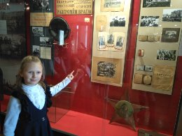 | 